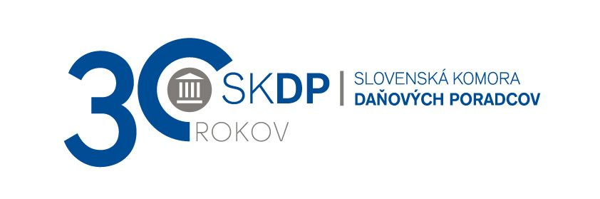

Tlačová správa SKDP

**Občania daňovými kontrolórmi**

**Bratislava, 26. októbra 2022**

**V Národnej rade SR má byť už o pár dní schválená novela zákona o používaní elektronickej registračnej pokladnice, vďaka ktorej budú môcť občania žiadať o vrátenie časti zaplatenej ceny vybraných tovarov a služieb na základe pokladničného dokladu z pokladnice e-kasa klient. Slovenská komora daňových poradcov úmysel novely vníma pozitívne, avšak súčasne upozorňuje, že návrhu chýba odborná diskusia.**

Predložená legislatíva má znížiť daňové úniky tým, že občanov prakticky postaví do funkcie daňových kontrolórov. Obyvatelia po predložení bločku za uhradený tovar alebo službu do mobilnej aplikácie Finančnej správy budú môcť získať naspäť časť tejto sumy. To by malo podľa zákonodarcov motivovať podnikateľov vydávať bločky a dodržiavať tak platné zákony.

Slovenská komora daňových poradcov v súčasnom znení novely vníma viaceré nedostatky a nejasnosti. *„Okrem presne vyčíslených nákladov na tvorbu a prevádzku aplikácie návrh neobsahuje žiadne ďalšie analýzy, chýba presné vyčíslenie nákladov na zamestnancov, vyčíslenie výšky finančného príspevku, ktorý štát poskytne občanom formou vrátenia peňazí z predložených bločkov z -kasy klient, či vyčíslenie súčasných daňových únikov v dôsledku nevydávania bločkov,“* vysvetľuje členka prezídia Slovenskej komory daňových poradcov Mária Sameková. V súvislosti s navrhovanou účinnosťou novely od 15. novembra 2022 vzniká taktiež otázka realizácie verejného obstarávania, vytvorenia aplikácie a jej uvedenia do prevádzky v tak krátkom čase.

Detaily ohľadne finančného príspevku majú byť upravené osobitným predpisom. Zákon zmocňuje vládu nariadením určiť tovary a služby, za úhradu ktorých sa bude poskytovať príspevok, spôsob označenia tovarov a služieb na pokladničnom doklade, výšku príspevku, obdobie vyhotovovania pokladničných dokladov, na základe ktorých si bude možné uplatniť nárok na príspevok a obdobie uplatňovania nároku na príspevok. Doteraz teda nie je presne určená výška finančného príspevku, ako aj služby, na ktoré sa bude táto možnosť vzťahovať. *„Doposiaľ komunikované služby ako reštauračné či kadernícke predstavujú pre občanov s nižšími príjmami skôr luxusné služby. Viacpočetná rodina s nižšími príjmami alebo dôchodca s minimálnym dôchodkom zrejme nebude chodiť na večeru do reštaurácie len preto, že im štát sľubuje vrátiť 20% z hodnoty útraty. Vrátený príspevok nebude mať teda pozitívny vplyv na najviac finančne ohrozené skupiny obyvateľstva,“* vysvetľuje daňová poradkyňa Mária Sameková. Doplnila, že v tejto súvislosti môže vzniknúť problém diskriminácie a možného zvýhodnenia skupiny podnikateľov i občanov. Rovnako nie je presne zadefinovaný ani spôsob preukázania, že zakúpený tovar alebo služba bol poskytnutý na osobnú spotrebu, ak bude slúžiť na osobnú spotrebu inej osobe (napr. kúpa darčekového poukazu na vybrané služby a tovary).

Slovenská komora daňových poradcov upozorňuje aj na prekážky v procesných úkonoch, ktoré môžu vzniknúť v praxi. *„Finančné riaditeľstvo bude mať lehotu desať dní na rozhodnutie o poskytnutí alebo neposkytnutí príspevku. Súčasne ak sa pri kontrole zistí, že občan príspevok získal neoprávnene, nebude mať žiadny riadny opravný prostriedok, bude môcť podať len námietku, pričom predmetom námietky môže byť len výška príspevku, a nie jeho dôvodnosť,“* upozorňuje Mária Sameková.

V prípade prijatia novely vzniká riziko zvýšenia cien tovaru a služieb zo strany podnikateľov. Príkladom je zvýšenie bankových poplatkov ako reakcia na zavedenie bankového odvodu, ako aj zníženie DPH za ubytovanie, ktoré spotrebitelia de facto nepocítili. *„Otázkou je, či sa pri príprave zákona použili dáta napríklad z už zrealizovaných bločkových loterií a vyhodnotil sa ich prínos. Z predložených materiálov k návrhu zákona však nie je možné presne vyhodnotiť ani prínos pre štátny rozpočet, ani prínos pre občanov,“* uzatvára daňová poradkyňa Mária Sameková.

Slovenská komora daňových poradcov vníma kriticky, že pri tomto návrhu nie je zrejmý úmysel o odbornú diskusiu, pretože medzirezortné pripomienkové konanie k tomuto návrhu bolo stanovené v rozsahu 10 dní, aj to až po prvom čítaní v parlamente. Napriek dobrému úmyslu je to však veľmi krátky časový úsek na poskytnutie odborných vyjadrení a stanovísk, ktoré pri tomto návrhu jednoznačne chýbajú.



**O SKDP**

Slovenská komora daňových poradcov (SKDP) združuje daňových poradcov a udržiava úroveň daňového poradenstva na Slovensku. Jej cieľom je podporovať všetkých členov komory v ich profesii a poskytovať im pravidelné odborné vzdelávanie počas celej kariéry. Podieľa sa na príprave legislatívy a snaží sa ovplyvniť jej výslednú podobu. Slovenská komora je členom medzinárodnej Európskej daňovej konfederácie (CFE - Confederation Fiscale Europeenne), ktorá združuje národné organizácie (komory).

**V prípade otázok kontaktujte:**

Slovenská komora daňových poradcov

**JUDr. Adriana Horváthová, tajomník**

email: [tlacove@skdp.sk](mailto:tlacove@skdp.sk), tel: +421 908 169 879

Trnavská cesta 74/A, 821 02 Bratislava